Рекомендации для Dex Group Architect Cinema
1. Миссия
Мы создаем новый IT комфорт жизни, даем почувствовать будущее уже сегодня. Не сковываем себя рамками проекта и учитываем все особенности объекта, его дизайна и технического оснащения.
Оставить или поменять. Поместить на сайт
2. Рекомендации по позиционированию
Имя компании: Architect Cinema
Цвета:
#2d2842
#fb7843
#e85cdb
#ffffff

3. Рекомендации по смыслам бизнеса:
Основной Архетип:Творец
и вспомогательные Архетипы Бунтарь/Маг
Применение Архетипа Творец:
Способствуют самовыражению, ориентированы на дизайн
Хотят дифференцироваться от бренда, который не оставляет места для фантазии
Предлагают потребителю участие в создании конечного продукта
Организовывают творческие коллаборации и поддерживают арт-проекты.
Бенч-маркой (это означает «бренд-икона», «пример для подражания») коммуникации на архетипе Создателя (Творца) является Икея. Помните легендарный слоган «Есть идея — есть Икея», придуманный творцом Игорем Лутцем.
https://www.youtube.com/watch?v=VnkKAh5R-DM&feature=emb_logo
Мебель — это важная часть создания домашнего уюта. Также как и домашний кинотеатр часть домашнего уюта и одновременно местом сбора семьи, родственников или друзей.
Применение Архетипа Маг
Магические бренды и Маги-маркетологи знают, что если вы дадите или продадите человеку одну рыбу, то он будет сыт целый день. Научите еro ловить рыбу — и он не только постоянно будет сыт, но и навечно сохранит свою приверженность вам.
Реклама MasterCard является чудесным примером кампании, использующей магические моменты. В большинстве рекламных сюжетов сопоставляется то, что дается бесплатно, с тем, за что реально платили по MasterCard. Например, одна из них гласила следующее: «Обед для 37, Chex Marcella: $2416; одна счастливая карта на 50-летний юбилей: $1,95; ночная рубашка для ребенка с изображением леопарда: $45; способность вызвать румянец на ее щеках: бесценно».
https://www.youtube.com/watch?v=o_Ye55yEItI
4. Рекомендации по сайту
По сайту:
4.1. Перевести сайт на конструктор Flexbe или на другой движок сайта, где сайт будет быстрее загружаться и лучше показываться, где показатели Google будут как на примере
4.2. Использовать не более 4 и 2 стилей текста
4.3. Использовать 3 или максимум 4 цвета
4.4. Смыслов меньше, больше визуализации
4.5. Даже Landing Page можно продвинуть по SEO – пример строительства дома в Костроме
ссылка на кейс
Что для этого нужно сделать:
Купить домен например домашний-кинотеатр.рф или домашний-кинотеатр-под-ключ.рф или установка-домашнего-кинотеатра.рф
Зарегистрировать в вебмастере, сделать разметку для сайта купить статью рерайт, разместить отзывы в Яндекс картах на шоу-рум
4.6. Учесть все разборы по смыслам, текстам и расположению блоков.
4.7. Создать сайт на основе прототипа
5. Рекомендации после анализа конкурентов
5.1. Сайт
Домен | Ошибки | Предупрждения | Индекс качества сайта | Посетители в месяц | Ворзраст домена | Декстоп Google | Мобил версия Google | Кач-во
homeinstall.ru | 5 | 8 | 30 | 990 | 17 | 17 | 10 | 3,5
toxmedia.ru | 3 | 8 | 90 | 2170 | 9 | 55 | 28 | 4
acoustic-solutions.ru | 6 | 5 | 20 | 1550 | 3 | 41 | 33 | 4,5
install-hifi.ru | 2 | 8 | 10 | 1550 | 14 | 94 | 28 | 3,5
blackroom-theaters.ru | 6 | 6 | 10 | 2140 | 2 | 17 | 23 | 4
https://nazarov-gallery.ru/solutions/chastnyy-kinozal/ | 5 | 4 | 430 | 8710 | 10 | 68 | 1 | 3
https://dex-group.ru/cinema-hall2 | 0 | 7 | 40 | 410 | 9 | 49 | 24 | 3,5
https://dex-group.ru/cinema-hall | 0 | 7 | 40 | 410 | 9 | 53 | 28 | 2,5

Победитель – лучший сайт
Домен | Ошибки | Предупреждения | Индекс качества сайта | Посетители в месяц | Возраст домена | Декстоп Google | Мобил версия Google | Кач-во
acoustic-solutions.ru | 6 | 5 | 20 | 1550 | 3 | 41 | 33 | 4,5

ТЗ для будущего сайта:
www.домашний-кинотеатр.рф
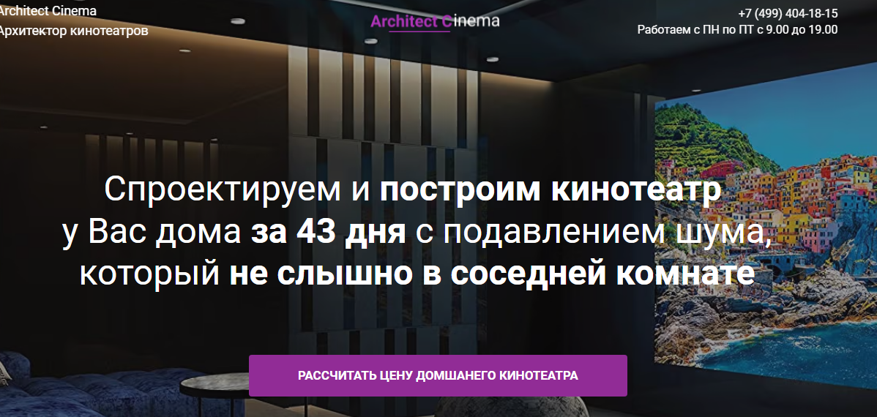
5.2. Яндекс Директ
В сезон с октября по 1 января – увеличить рекламный бюджет.
Люди больше заказываю домашних кинотеатров
5.3. Увеличить количество ключевых запросов.
Списки ключевых слов
https://disk.yandex.ru/d/niRh1-OgLPeCLA
5.4. Переписать текст объявлений.
Сейчас текст объявлений выглядит так:
Проектирование и установка домашних кинотеатров
Подбор оборудования, разработка дизайна, технического и акустического проектов.
Домашний кинотеатр||О нас||Наши работы||Контакты
Комментарий: Смысл объявлений сводится к перечислению услуг, что делает компания. Какие смыслы надо доносить через объявления. Во время интервью мы выяснили, что Dex Group делает на месте 3D визуализацию будущего проекта и много всего интересного, что вызывает удивление, создает WOW эффект.
Тезисы для текста:
Будущее уже сегодня
3D визуализацию будущего проекта
Создадим 5 вариантов Вашего будущего кинотеатра исходя из Вашего бюджета
Спроектируем кинотеатр с учетом всех особенностей Вашего помещения.
Мы создадим Ваш кинотеатр где звук и видео лучше чем в кинозалах города
Все что Вы представите в своем домашнем кинотеатре – возможно. Нет никаких ограничений, как в фантазиях, так и в реализации проектов
5.5. На дополнительные трафик нанять отдельного менеджера
Для новых источников рекламы или холодного трафика не перегружать своего текущего менеджера по продажам. А нанимать и обучать проектных менеджеров по продажам. И при подтверждении положительного результата – нанимать менеджера на более плотный график работы и давать дополнительные проверенные заявки постоянному менеджеру по продажам
6. Рекомендации по SEO
SEO конкуренты
Конкурент | Страниц в Яндекс | Страниц в Google | Я Икс | Возраст | Ошибки | Посетители | Выгрузили SEO
https://nazarov-gallery.ru/solutions/chastnyy-kinozal/ | 10829 | 80600 | 440 | 10 | 4 | 8710 | да
https://bkinstall.ru/domashnij-kinozal-pod-klyuch.html | 61 | 56 | 10 | 10 | 4 | 1550 | да
https://blackroom-theaters.ru/ | 1 | 2 | 10 | 2 | 6 | 2140 | да
https://a-solutions.ru/etapyi-stroitelstva/ | 127 | 103 | 40 | 8 | 3 | 1700 | да
https://elitecinema.ru/ | 15 | 4 | 10 | 3 | 5 | 1550 | нет
https://www.neocinema.ru/our-services/ | 187 | 162 | 30 | 1 | 2 | 1260 | да
http://massivesound.ru/ | 115 | 191 | 30 | 9 | 3 | 2310 | да
https://deconnorcinema.ru/ | 38 | 25 | 10 | 6 | 2 | 1700 | да

Победитель по SEO
Конкурент | Страниц в Яндекс | Страниц в Google | Я Икс | Возраст | Ошибки | Посетители | Выгрузили SEO
https://nazarov-gallery.ru/solutions/chastnyy-kinozal/ | 10829 | 80600 | 440 | 10 | 4 | 8710 | да

Создать сайт и продвинуть сайт, ориентируясь на конкурентов
https://elated-trollius-1ce.notion.site/SEO-e6f06286050242869546c1ccec2cf6c5
Лучший курс по SEO
1. Анализ конкурентов | Видео
2. Сематическое ядро | Видео
3. Проверка домена | Видео
4. Внутренняя оптимизация Description, Title | Видео
5. Внешняя оптимизация Заголовки | Видео
6. Перелинковка страниц | Видео
7. Doubles, robots, sitemap | Видео
8 Скорость, адаптивность, https | Видео
9. Оптимизация текста видео | Видео
10. Оптимизация картинок | Видео
11. Внешняя оптимизация сайта | Видео
12. Проверка позиций сайта | Видео

7. Рекомендации по SMM
7.1. Создать новый аккаут
5158 подписчиков.
По 5-9 лайков на постах
Даже непосвященный, но чуть-чуть внимательный человек поймет, что его обманывают.
Значит надо создавать новый аккаунт
7.2. Больше видео в контенте
Видео больше собирают кликов даже на накрученном аккаунте.
Больше видео контента
7.3. Добавить Highlights под шапкой профиля
7.4. Написать статьи по контент плану для инстаграму
1 неделя | Какой хороший фильм посмотреть зимой дома с друзьями или семьей | Напольное покрытие для домашнего кинотеатра | Кейс с чем столкнулись и как решали
2 неделя | Как расположить колонки и какой формы должно быть помещение | Интересное из истории появления кинотеатров | Новинка - технология
3 неделя | Безопасность для слуха громкого звука. Какие сохранить здоровье | Отзыв клиента. Видео или аудио запись из живого общения | VR видео кино.  Реализация
4 неделя | Дизайн. Как сделать так, чтобы помещение казалось больше или комфортнее | Видео с объекта | 3 D визуализация проекта
5 неделя | Акция | VR вселенная META | Популярные игры для домашнего кинотеатра
6 неделя | Как получать удовольствие от просмотра качественного формата видео | Ошибки при строительстве домашнего кинозала | Кстати у нас бесплатный выезд на объект
7 неделя | Игровые приставки для домашнего кинотеатра | Дизайн. Как и что расположить в домашнем, чтобы глаз радовался | Как формируется цена на кино зал, где самые большие затраты
8 неделя | Кейс. По этапам. С чем столкнулись. Особенности | Отзыв. Лучше видео. | В каких случаях у нас лучше не заказывать
9 неделя | Какие пожелания к помещениям, где лучше строить домашний кинотеатр | Какие этапы и какие сроки для создания кинотеатра? | Кейс с чем столкнулись и как решали
10 неделя | Какое караоке выбрать для дома, чтобы хорошо звучало? | Какую акустику выбрать для лучшего звучания? | Как изолировать шум для других комнат?
11 неделя | Кейс Домашнего кинотеатра | Анекдоты про кинотеатр | VR игры
12 неделя | Осмотр помещения и проектирование | Проект и смета для будущего кинотеатра | Что такое кинотеатр
14 неделя | Отзыв | Дополнительное оборудование для кинозалов | Какое оборудование используется в самых популярных кинотеатрах
15 неделя | История создания кинематографа | Современные мультики – это искусство | Самые популярные в мире фильмы
16 неделя | Слайд шоу | Программы для создания видео | Проекторы для проведения презентаций
17 неделя | Кейс. По этапам. С чем столкнулись. Особенности | Отзыв. Лучше видео. | Гарантии на монтаж и другие гарантии
7.5. Структура текста
https://www.instagram.com/p/CP5X1tGFXDz/
7.6. Пример хорошего текста
Пример хорошего поста:
Подключая ее к проектору или телевизору, у вас появляется доступ к фактически бесконечному контенту: фильмы, сериалы, программы, приложения и даже игры
Верно, с Apple TV можно играть в игры, почти как на других игровых приставках, а, также, есть один секрет, о котором не все знают:
Если у вас IPhone, IPad или любое другое устройство от компании Apple, вы можете "передать" свой экран на Apple TV. Эта функция называется Scrуут Mirroring=
Как она работает и чем удобна?
Вы отдыхали семьей в отпуске, приехали домой, хотите посмотреть фото с телефона, но экран маленький, всем вместе смотреть не удобно. Подключив эту функцию, все фото и видео можно смотреть на большом экране, листать фото на вашем девайсе, как на пульте, а ещё можно включать бесплатные фильмы…
В общем, преимуществ у неё немало. Пользуйтесь
7.7. Использовать смайлы только технические в текстах
8. Путь клиента
8.1. Учитывать контент план и рекламу для
целевой аудитория Аватар клиента №1 зрелый мужчина
Основная целевая аудитория исходя из Яндекс Метрики мужчины 50 лет – достаток выше среднего и высокий уровень дохода. Хочет больше времени проводить в кругу родственников и семьи. Проводить время с внуками, хочет наверстать упущенное время с дорогими себе людьми, внуками, детьми, женой и другими родственниками. Хотят просмотром фильмов, не выходя из дома.
Сферы деятельности целевой аудитории: Предприниматели малого и среднего бизнеса, обеспеченные пенсионеры, инвесторы
8.2. Учитывать контент план и рекламу для
целевой аудитория Аватар клиента №1 зрелый мужчина
Основная целевая аудитория мужчины интервью 30-40 лет, на основе – достаток выше среднего и высокий уровень дохода. Клиент который разбогател, но не принят окружением в новой ипостаси. И за счет домашнего кинотеатра хочет завоевать уважение друзей, знакомых, близких и родственников. Люди которые любят кинотеатры и «киношный комфорт», который можно создать не выходя из дома.
Сферы деятельности целевой аудитории: Крипто инверторы, владельцы успешных онлайн школ, люди с маркетплейсов и предприниматели малого бизнеса
8.3. Продуктовая линейка.
ЛИД-МАГНИТ | ОСНОВНОЙ ПРОДУКТ | ДОПРОДАЖА | ТРОПИНКА ВОЗВРАТА
Бесплатная индивидуальная консультация, бесплатный выезд. Либо создание проекта домашнего кинотеатра по «адекватной цене» | Домашний кинотеатр/кинозал | Видеокамеры, Wi-Fi, охрана, усиление связи, элементы умного дома | Вышло новое оборудование для дома, для домашнего кинотеатра и т.д.
8.5. Реализовать карту пути клиентов.
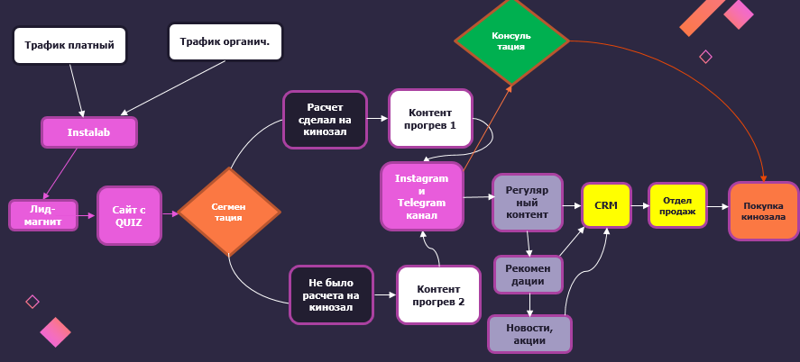
8.6. Реализовать стратегию лидогенерации
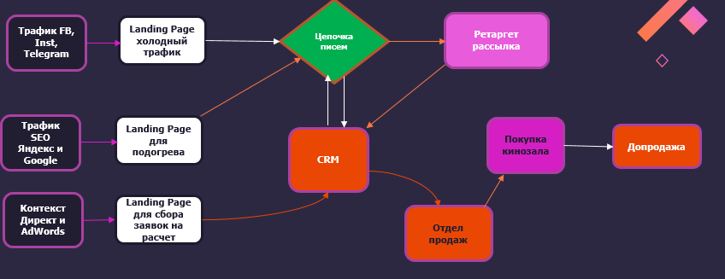
9. Анализ CRM
9.1. Сократить количество воронок
Объединить 9 воронок в 3:
-Отдел продаж
Продажи переименовать в отдел продаж
-База:
Постоянные клиенты, те кто купил и кто не купил
-Партнеры и подрядчики:
Поставщики, партнеры, дизайнеры, прорабы – одна база
9.2. Сократить количество статусов
Статус | Новое название статуса
Заявка поступила | Новая заявка
Квалификация пройдена | Квалификация
Проект запрошен | Убрать в подстатус квалификации | Настроить автозадачи
Проект получен | Убрать в подстатус | Настроить автозадачи
Осмотр назначен | Осмотр | Настроить автозадачи
Осмотр состоялся | Убрать в подстатус «осмотра» | Настроить автозадачи
ТЗ составлено | ТЗ
КП отправлено | КП
КП согласовано | Убрать в подстатус «КП» | Настроить автозадачи
Предоплата получена | Предоплата
Подготовительные работы начаты | Подготовительные работы
Подготовительные работы завершены | Убрать в подстатус «Подготовительные работы» | Настроить автозадачи
Оплата за этап получена | Оплата 1-го этапа
Оплата за оборудование поступила | Оплата оборудования
Работы по монтажу начаты | Монтаж
Работы по монтажу закончены | Убрать в подстатус «Монтаж» | Настроить автозадачи
Полная оплата получена | Оплата 100%
Успешно реализовано/отзыв получен
Закрыто и не реализовано
9.3. Сократить форму сделки
Слишком много параметров внутри сделки
Прилетают через API с Tilda QUIZ
Лучше почистить
Так-как нужно крутить в самый низ, чтобы увидеть номер, имя и друге важные параметры
Для общения с клиентов через WhatsApp или Instagram – лучше делать через сервис wazzup.
Можно исходящие сообщения писать.
10. Продажи
Компания | Какие системы бывают какой порядок цен? | Нужно ли стены чем то отделывать? | Как управлять кинозалом? | Приставка для ребенка | Во сколько может встать стоимость?
http://acoustic-solutions.ru/ , http://a-solutions.ru/etapyi-stroitelstva/ | Звукоизоляция | звукоизаляционный пирог вибропоглащающий профиль ), акустическая обработка | система управления на пульте и планшете | Да | от 10 млн всё включено
http://bigbass.ru/ | долби атмос, 5.1 , 7.1 | Звукоизоляция - 55см мин вата, обшивается, акустическая дверь, акустическая панель | приложение на телефоне, RTIпланшет и телефон | Да | от 500тыс руб.
http://deconnorcinema.ru/ | Акустика разная - долби атмос, аура 3Д | Акустическая обработка, акустический карказ | программируется приложение, подключение | Да | от 10млн.
http://hiend.store/ | Большие ТВ, проектор | Звукоизоляция, бассовыу ловушки по угла, рассеиватели, паралоновые плиты | приложение на планшет и телефон | Да | 1.5 млн
http://homeinstall.ru/ | Долбиатмос, любой акустический бренд | Акустческая панель | Приложение | Да | от 800тыс (без строительной части), около 3млн со всем
http://maximcomfort.ru/ | 5.1 , долби атмос, | ремонтом не занимается | Приложение на телефон, можно пульт | Да | от 500тыс.
http://myhomecinema.ru/ | звук 5.1, 7.1, 7.2, | Звукоизоляция, акустическая подготовка, акустическая ткань, рассеиватели, поглотители | Приложение, пульт, система управления в стене | Да | от 3млн
http://nazarov-gallery.ru/ | проектор, акустика встраиваемая и напольная | Звукоизоляция | Приложение RTI, пульт | Да | от 500тыс.
http://s-install.ru/ | акустика 5.1, 7.1 (фронтальная, настенная осевая, встроенная ), подключается к ресиверу. | Мягкий маткриал звукопоглащающие - для бетона | Штатный пульт, либо RTI (пульт, телефон, планшет) | Да | от 1млн
http://slsound.ru/ | акустика 7.1 | Звукоизолиция, каркасняа, бескаркасная | система RTI | Да | от 1млн
http://tele-art.ru/ | 5.1, 7.1, 11.1 | Шумоизоляция, обшивается панелью | планшет или телефон | Да | от 500тыс
http://toxmedia.ru/ | Встраиваемая акустика | Акустические панели, мягкая тканевая панель | RTI, саванн, кристрон | Да | от 2млн
1. Учесть сезонность. Спрос растет в ноябре – декабре. Готовится надо начинать в Январе и обязательно проводить акции.
2. Увеличить расход на рекламу и экспериментировать. Взять на тест нового сотрудника по продажам на холодные и тестовые заявки.
Тайный покупатель для Dex Group.
Менеджер Анна: Добрый день, компания Dex Group
Тайный покупатель: Скажите, пожалуйста домашними кинотеатрами под ключ занимаетесь?
Менеджер Анна: Да, конечно занимаемся. Какой у Вас проект? Что именно требуется?
Тайный покупатель: Отлично. Давайте Вам расскажу ситуацию. У нас подвальная комната на цокольном этаже есть. Дом сам бетонный, площадь помещения около 20 метров. Хотим кинозал. Какие системы бывают? Расскажите какой порядок цен? Какие стены нужно сделать? Давайте начнем с того, какие системы бывают? Какой порядок цен?
Менеджер Анна: Скажите, как я могу к Вам обращаться?
Тайный покупатель: Богдан.
Менеджер Анна: Богдан, смотрите есть система классического звучания, есть система Dolby Atmos. То есть, система классического звучания:
хороший достойный звук, хорошая картинка.
Dolby Atmos: Dolby Atmos – про что речь клиент не понимает. Надо пояснять, что это формат многоканального звука. И рассказать особенности.
Система Dolby Atmos 7.1, 7.2. То есть больше колонок. Иллюзия объемного звука. Если в фильме пролетает самолет создается ощущение, что он пролетает над Вами. Такой объемный звук. Соответственно чем больше площадь помещения тем актуальнее делать Dolby Atmos.
По ценам – здесь очень большой разброс цен, тут зависит от Ваших пожеланий. Я так понимаю, Вы хотите экран с проектором?
Тайный покупатель: Да.
Менеджер Анна: Надо смотреть по размеру экрана. Хотите, чтобы он был обычный, статично на стене висел, либо чтобы он встраивался в потолок. По акустике – напольная, настенная, либо Вы хотите встраиваемую акустику, то есть от этого всего зависит цены.
Тайный покупатель: Ну там примерно от скольки?
Менеджер Анна: Ну смотрите по проектору если Вас сориентировать, то есть проектор JVC, он будет стоить в районе 189 тысяч. Это проектор ламповый, если Вы хотите проектор лазерный более топовой линейки, лучше контрастность выше, 800 к одному. Он уже будет стоить от миллиона рублей.
Комментарий: 800 к одному.- менеджер сказал. Надо пояснять, что такое 800 к 1.
Все что не понятно клиенту – человек пропустит мимо ушей. И потом будет сложнее объяснить обоснование цены. Так-как нет понимания основания и содержания цены.
Тайный покупатель: Так, нормально. Иии еще подскажите, стены еще нужно чем-нибудь отделывать. Комната на цокольном этаже, ремонт грубо говоря еще голая комната. Ремонт делаете, не делаете?
Менеджер Анна: Ну смотрите, можем сделать акустическую отделку помещения, в любом случае всегда лучше делать. Это поможет избежать искажения звука. Звук будет лучше, четче. Ну и соответственно, если полная аккуситчиеская подготовка, там будет все красиво по дизайну, и в качестве звучания, и по дизайну будет хорошо смотреться.
Комментарий: акустическую отделку помещения и аккуситчиеская подготовка это что? Для чего? Что это дает? Какие преимущества. Что если не делать – какие последствия. Надо объяснять. Это повысит экспертность в глазах клиента
Тайный покупатель: Понял. Как управляется Ваш кинозал?
Менеджер Анна: Управляется с помощью единого пульта управления.
Тайный покупатель: Это RTI?
Менеджер Анна: Это про контроль, RTI.
Комментарий: про контроль, RTI – спросить у клиента, знает ли разницу?
И рассказать, чтобы знал. Это повысит экспертность в глазах клиента
Тайный покупатель: Хорошо. Приставку игровую? Ребенок в семье. Подключается вообще?
Менеджер Анна: Да. Игровая приставка. Подобрать можно. Сейчас проблемы с поставками. Сейчас проблемы с поставками. Если изучали рынок, может знаете…
Тайный покупатель: Да, да, да. Конечно.
Менеджер Анна: С плейстешен сейчас проблемы. Также с платы на ресивер, также ждем. Сейчас у всех компаний такая ситуация. Поставщики не возят. Так-как платы горели, может быть слышали.
Тайный покупатель: Ага. Понял. И из чего формируется цена кинозала вообще?
Менеджер Анна: Цена формируется. Оборудование. Проектор. Проекты. Акустический, технический дизайн проект. Соответственно установка, настройка оборудования. Акустическая подготовка помещения и сама стройка кинозала. Ну именно строительство по Акустической подготовке.
Тайный покупатель: Гарантии какие даете?
Менеджер Анна: Гарантии на оборудование от производителя. Обычно год идет. И гарантии на монтажные работы – 3 года
Тайный покупатель: И какие есть подводные камни есть? На что обращать внимание в первую очередь.
Менеджер Анна: Ну. В любом случае нужно создавать проекты. Потому-что это поможет избежать ошибок. И при строительстве. И позволит рассчитать правильно звук для помещения. Ну а так, подводных камней в принципе нет. Ничего такого нет. Все рассчитывается.
Тайный покупатель: Сколько может стать вся стоимость?
Менеджер Анна: Ну в среднем оборудование обойдется от 1,5 миллионов, если средненький вариант. В основном на такую площадь в районе 2 – 2,5 млн руб. за оборудование. Строительство кинозала в зависимости от акустической подготовки, в зависимости от того, что Вы хотите. Можно сделать на 700 тысяч. Материалы плюс само строительство. Можно сделать и на 4 млн. То есть в основном 30% это оборудование, остальное – это строительство кинозала.
Тайный покупатель: Все так, отлично. Все услышал.
Менеджер Анна:: Богдан, скажите, может быть у Вас есть какой то план помещения. Могли бы предварительно какой-то расчет Вам сделать
Тайный покупатель: Пока плана нет.
Тайный покупатель: Менеджер Анна: Богдан, у Вас сейчас на стадии строительства или проектирования?
Тайный покупатель: Проектирования.
Менеджер Анна: То есть если сейчас выезд инженера на осмотр– пока не актуально, получается?
Тайный покупатель: Пока с семьей обсудим. И уже потом перезвоню.
Менеджер Анна: Хорошо, Богдан. Договорились. А так, в принципе, кинозал можно сделать на любой приемлемый бюджет.
Тайный покупатель: Спасибо Вам. До свиданья.
Менеджер Анна: Хорошо. До свиданья.
Комментарий: Хорошо. До свиданья.
Была попытка закрытия на расчет.
Если не получилось нужно еще 1 попытку сделать на какое-то действие. Методичка по этапам проектирования или pdf файл или проект договора заранее ознакомиться или подборку полезных статей со ссылками на наш instagram – сбросить на воцап или instagram. И предложить подписаться.
11. Орг. Схема
Прописать ближайшие вакансии из списка, кто уже нужен в команду.
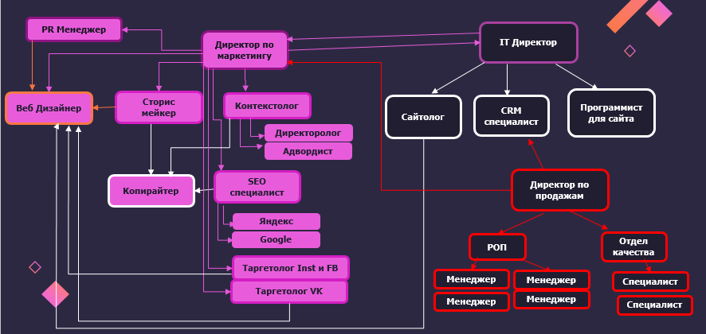
50 агентств по подбору персонала к кому можно обратиться 2gis и яндекс карты
Монолит | Зеленодольская ул., вл42, Москва |  |  |  | +7 (917) 660-40-09
Юк Содружество | Смольная ул., 24А, Москва |  | +7 (495) 227-04-14 |  | +7 (925) 132-23-47 |  | пн-пт 09:00–18:00
Агентство по подбору персонала | Благовещенский пер., 3, стр. 1, Москва |  |  |  | +7 (985) 624-44-88 |  | пн-пт 10:00–19:00
Центр подключения водителей | 3-й Нижнелихоборский пр., 1, стр. 1, Москва |  |  |  | +7 (915) 245-20-03 |  | ежедневно, 08:00–22:00
Многорукий Многоног | Новодмитровская ул., 2, корп. 2, Москва |  | +7 (495) 128-04-09 |  | +7 (968) 750-71-70 |  | пн-пт 10:00–20:00
Центр Профиль | Партийный пер., 1, Москва |  | +7 (499) 394-09-32 |  | +7 (977) 689-91-45 |  | пн-пт 09:00–18:00
Риал Momentum | ул. Бахрушина, 32, стр. 1, Москва |  |  |  | +7 (991) 020-22-77 |  | ежедневно, круглосуточно
Персоннет | Чертановская ул., 7, Москва |  | +7 (495) 226-33-76 |  | +7 (965) 438-17-36 |  | пн-пт 09:00–19:00
MainStaff | просп. Мира, 36, стр. 1, Москва |  | +7 (499) 397-01-18 |  | +7 (926) 618-20-30, +7 (926) 618-20-51, +7 (926) 618-20-54 |  | пн-чт 09:00–19:00; пт 09:00–18:00
Kafedra | Гранатный пер., 9, Москва |  |  |  | +7 (925) 446-51-73 |  | ежедневно, круглосуточно
Агентство Русский персонал | 1-я Тверская-Ямская ул., 8, Москва |  |  |  | +7 (926) 264-14-05 |  | пн-пт 09:00–18:00
Стафф Маркет | Новослободская ул., 18, Москва |  |  |  | +7 (909) 637-27-73, +7 (966) 070-01-56, +7 (963) 606-85-62 |  | пн-пт 09:00–18:00
Help Mom | ул. 1905 года, 10, стр. 1, Москва |  |  |  | +7 (985) 775-64-45, +7 (985) 925-98-44 |  | пн-пт 09:00–18:00
Тотал | Нижняя ул., 14, стр. 1, Москва |  |  |  | +7 (903) 799-64-97 |  | пн-пт 09:00–18:00, перерыв 13:00–14:00
I-hired | Цветной бул., 2, Москва |  |  |  | +7 (910) 408-34-60 |  | пн-пт 09:00–18:00
DigitalHR | Садовническая наб., 9, Москва |  | +7 (495) 721-58-89 |  | +7 (909) 963-97-33 |  | пн-пт 10:00–19:00
Chukreeff | Бауманская ул., 7, Москва |  |  |  | +7 (977) 905-80-96 |  | пн-пт 10:00–19:00
Отдел кадров | Ленинский просп., 30, Москва |  |  |  | +7 (903) 019-68-65 |  | пн-пт 09:00–18:00
ТСТ-групп | ул. Земляной Вал, 36, Москва |  |  |  | +7 (905) 766-16-90
Илма Медиа | Смольная ул., 24А, Москва |  | +375 33 320-96-29 |  | +7 (926) 925-34-25 |  | ежедневно, 08:00–22:00
Cv Recruitment | Смольная ул., 24А, Москва |  |  |  | +7 (919) 960-06-33
ProPersonnel | Малый Конюшковский пер., 2, Москва |  |  |  | +7 (925) 504-68-22 |  | пн-пт 10:00–19:00
Rabota Restoran | ул. Земляной Вал, 9, Москва |  | +7 (495) 778-52-57 |  | +7 (968) 629-10-10, +7 (985) 134-41-35 |  | пн-сб 10:00–22:00
Кадровый капитал | Чапаевский пер., 2, Москва |  | +7 (495) 763-85-67 |  | +7 (926) 448-02-82 |  | пн-пт 10:00–18:00
Foster Woods Executive Search | Краснопресненская наб., 12, Москва |  |  |  | +7 (916) 490-11-88 |  | пн-сб 09:00–18:00
Cv Database, кадровое агентство |  | Таможенный проезд, 6 ст3 |  | 7 (495) 589-47-99 |  | 7-925-589-47-99, 7-926-207-11-95
Кадровый Центр Елены Лихачевой, агентство домашнего персонала |  | Профсоюзная, 93а |  | 7 (495) 585-54-38 |  | 7-963-712-22-63, 7-926-578-19-05
ДИСКАВЕРИ, консалтинговая группа |  | Вятская, 70 |  | 7 (495) 500-87-53 |  | 7-925-010-25-12
MainStaff, международное кадровое агентство |  | Мира проспект, 36 ст1 |  | 7 (499) 397-01-18 |  | 7-926-618-20-51, 7-926-618-20-54, 7-926-618-20-30
Столица, кадровый центр |  | Щепкина, 28 |  | 7 (495) 688-98-51 |  | 7-903-145-49-24
Ваш HR партнер, кадровое агентство |  | Щёлковское шоссе, 77 ст1 |  | 7 (499) 390-31-56 |  | 7-929-502-77-80
Амалко, агентство по подбору персонала |  | Электрический переулок, 3/10 ст3 |  | 7 (495) 545-75-68, 7 (499) 253-09-22, 7 (495) 055-34-28 |  | 7-925-869-01-09
HILL International, кадрово-рекрутинговая компания |  | Орликов переулок, 5 ст1а |  | 7 (495) 374-78-12 |  | 7-916-184-02-37
Решанс, кадровое агентство |  | Ленинградский проспект, 7 ст1 |  | 7 (499) 391-01-90 |  | 7-952-065-93-50
Центр карьеры, МЭИ |  | Красноказарменная, 13 к М |  | 7 (495) 362-71-94 |  | 7-906-035-91-32
Top Executive, рекрутинговое агентство |  | Электрозаводская, 24 |  | 7 (495) 772-43-86 |  | 7-925-743-10-07
VGstaff, кадровое агентство |  | Толбухина, 13 к2 |  | 7 (495) 922-45-94 |  | 7-919-779-31-72
Можайская и партнеры, кадровое агентство |  | Щемиловский 1-й переулок, 17 ст1 |  | 7 (495) 508-60-78 |  | 7-925-505-49-05
Перспектива, кадровое агентство |  | Газетный переулок, 5 |  | 7 (495) 691-57-41, 7 (495) 695-42-89 |  | 7-926-535-06-80
ЛюксПерсонал, кадровое агентство |  | Верхняя Красносельская, 3 ст1 |  | 7 (495) 363-63-37 |  | 7-926-211-65-08
Фрэш Аутсорсинг, кадровое агентство |  | Ленинградский проспект, 1 |  | 7 (495) 287-36-83, 7 (495) 287-36-85 |  | 7-916-316-76-77, 7-968-754-35-32
Дружная семья, кадровое агентство |  | Щепкина, 28 |  | 7 (495) 727-37-20 |  | 7-926-245-97-01
Атлант Групп, аутсорсинговая компания |  | Кибальчича, 5 |  | 7 (495) 221-11-84 |  | 7-985-076-07-91
Технология Учета, бухгалтерско-юридическая компания |  | Протопоповский переулок, 9 ст1 |  | 7 (495) 980-21-30 |  | 7-968-917-49-20, 7-909-150-26-43, 7-903-961-82-56
Кадровый Арсенал, рекрутинговое агентство |  | Большая Ордынка, 38 ст1 |  | 7 (495) 258-91-74 |  | 7-903-688-13-64
Мартин Хаус, агентство домашнего персонала |  | Куркинское шоссе, 30 |  | 7 (499) 709-89-74, 7 (495) 589-89-74 |  | 7-929-636-26-14
Инторг Консалт, аутсорсинговая компания |  | Большая Очаковская, 3 |  | 7 (495) 641-64-86 |  | 7-985-856-99-74
Активити Продакшн, компания |  | Газетный переулок, 3-5 ст1 |  | 7 (495) 544-11-65 |  | 7-903-753-89-90
Ласточка Персонал, кадровое агентство |  | Раменки, 23 |  | 7 (495) 999-09-38 |  | 7-985-999-09-38
HR-центр, кадровый центр |  | Вавилова, 69/75 |  | 7 (495) 740-28-38 |  | 7-926-183-37-42
ДомелиПерсонал, агентство по подбору домашнего персонала |  | Большая Полянка, 42 |  | 7 (495) 724-01-74 |  | 7-965-148-00-08, 7-962-922-00-08
12. Рекомендованные сервисы
Прописать список сервисов на каком этапе понадобиться и внедрять по этапно
CRM
Wazzup - WhatsApp в CRM, а не в телефоне менеджера
Sale Bot - Автоворонка в AMO CRM
Мониторинг соц. Сетей:
YouScan
Рассылки и автоворонки
BotHelp — это удобная платформа для рассылок, автоворонок и чат-ботов в мессенджерах и соц. сетях.
Textback – автоворонка в мессенджер маркетинге
TupBoss – автоворонка в инстаграм
Рассылки, автозвонки и Боты в соц. сетях
SmartBot — конструктор ботов для ВКонтакте
Senler - рассылки и чат-ботов в своих сообществах ВК
zvonok.com – автозвонок самый выгодный с самой адекватной тех. поддержкой
Leeloo.ai - Создание автоворонок в мессенджерах, CRM, прием оплат
Парсинг аудитории:
parser online – Базы и парсинг аудитории авито, яндекс карт, 2гис, вконтакте
церебро таргет - приложение для поиска тёплой и лояльной аудитории VK
paper ninja – сбор групп, баз для рекламы в соц. Сетях
GetBlogger
Платформа по работе с блогерами и заработке на рекламе

